作业二说明文档

1. **分布式调度特点:**

* 时间驱动：系统一般可以通过时间来驱动，定时定点定次。
* 批量处理：批量处理堆积的数据更加高效，在不需要实时性的情况下比消息中间件更有优势。而且有的业务逻辑只能批量处理。如对账批处理、资金管理系统回盘、部分银行的报盘前的制盘
* 非实时性：定时任务不要求实时性，一般不用于C端用户的交互，更多的用于业务数据的处理
* 隔离性/专一性：可以跟其他系统分离，只关注业务数据的处理，不影响用户的操作和用户系统的性能。

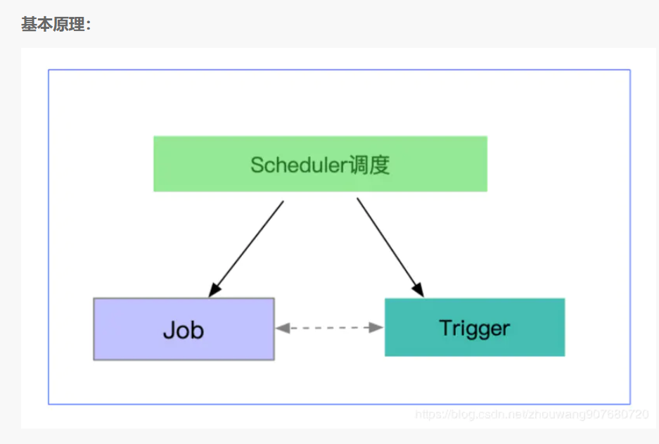

1. **Elastic-job-lite介绍**

* **整体架构图**

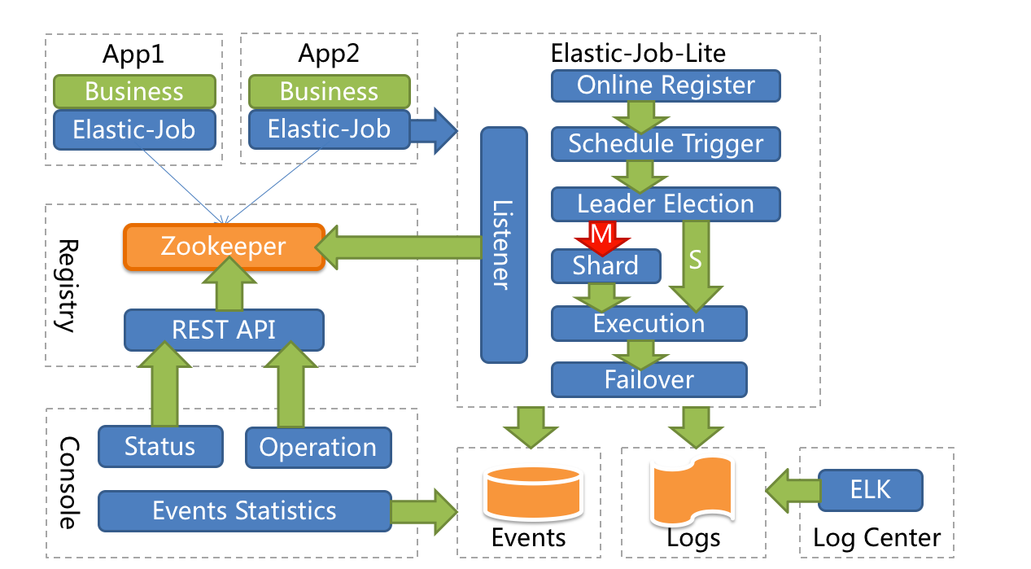

* **特点**
* **去中心化**

自发定时调度，服务依靠zookeeper自发现，执行节点对等

* **任务分片**

ElasticJob可以把作业分为多个的task（每⼀个task就是⼀个任务分⽚），每 ⼀个task交给具体的⼀个机器实例去处理（⼀个机器实例是可以处理多个task的），但是具体每个task 执⾏什么逻辑由我们⾃⼰来指定。

* **弹性扩容**

新加入的应用会⾃动注册到注册中⼼，注册中⼼发现新的服务上线，注册中⼼会通知 ElasticJob 进⾏重新分⽚